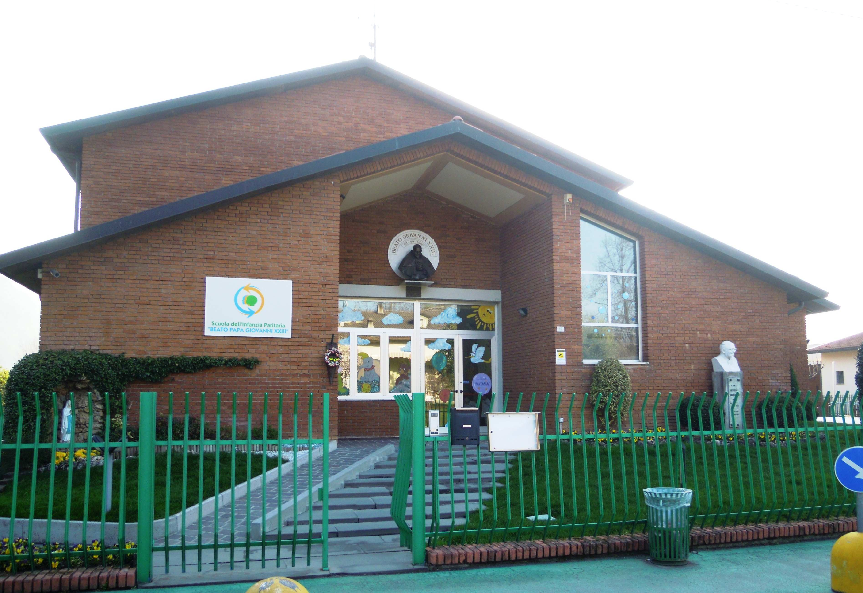
LUNEDI’ 11 GENNAIO 2021 ALLE ORE 20.30
Se vi facesse piacere conoscerci, scrivete a:
s.alessandro@scuolabimbi.org che vi manderemo il link di accesso all’incontro
che si terrà sulla piattaforma google meet.
SEZIONE PRIMAVERA
SCUOLA DEL’INFANZIA TRADIZIONALE E BILINGUE

VILLONGO SANT’ALESSANDRO, VIA DON ZUCCA ,15 TELEFONO: 035/928247 WWW.SCUOLABIMBI.ORG

